Фотоотчет «Защитники Отечества»
23 февраля - красный день календаря!
В этот день отца и деда
Поздравляет вся семья!
На тематической недели посвященной "Защитникам Отечества" мы с ребятами познакомились с таким праздником, как «День защитника Отечества». Мы смогли познакомиться с разными видами военной техники, а также родами войск.
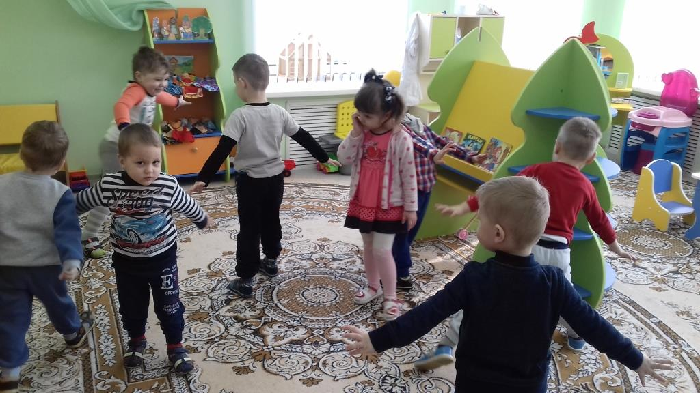
Во время игр превратились в летчиков и поиграли в игру «Самолеты летят на аэродром».
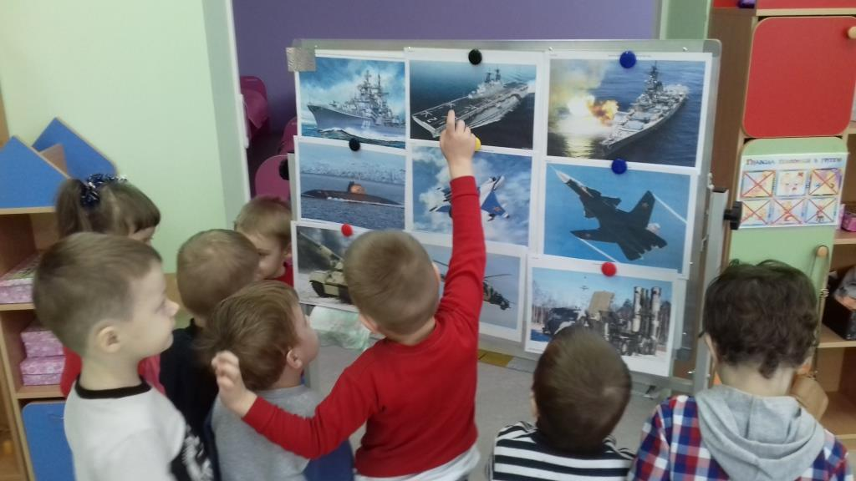
Побеседовали, что такое армия и зачем она нужна, рассмотрели фотографии пап, которые служили в армии.
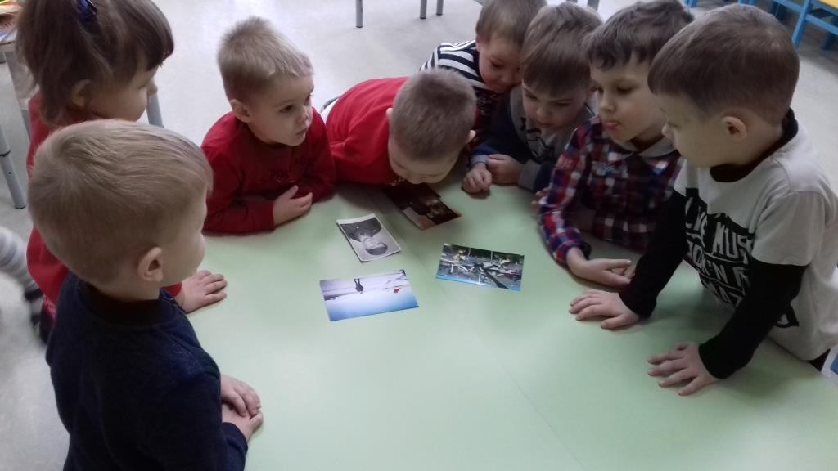
На занятии по аппликации трудились над созданием танка. В результате вот такая военная техника у нас получилась.
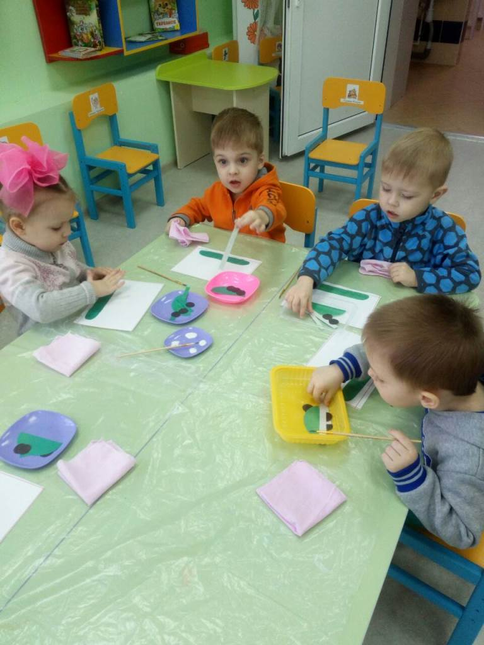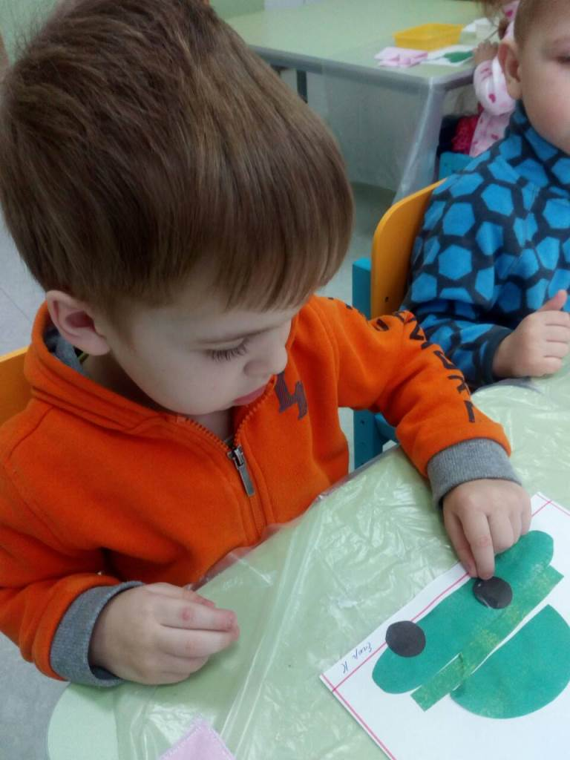
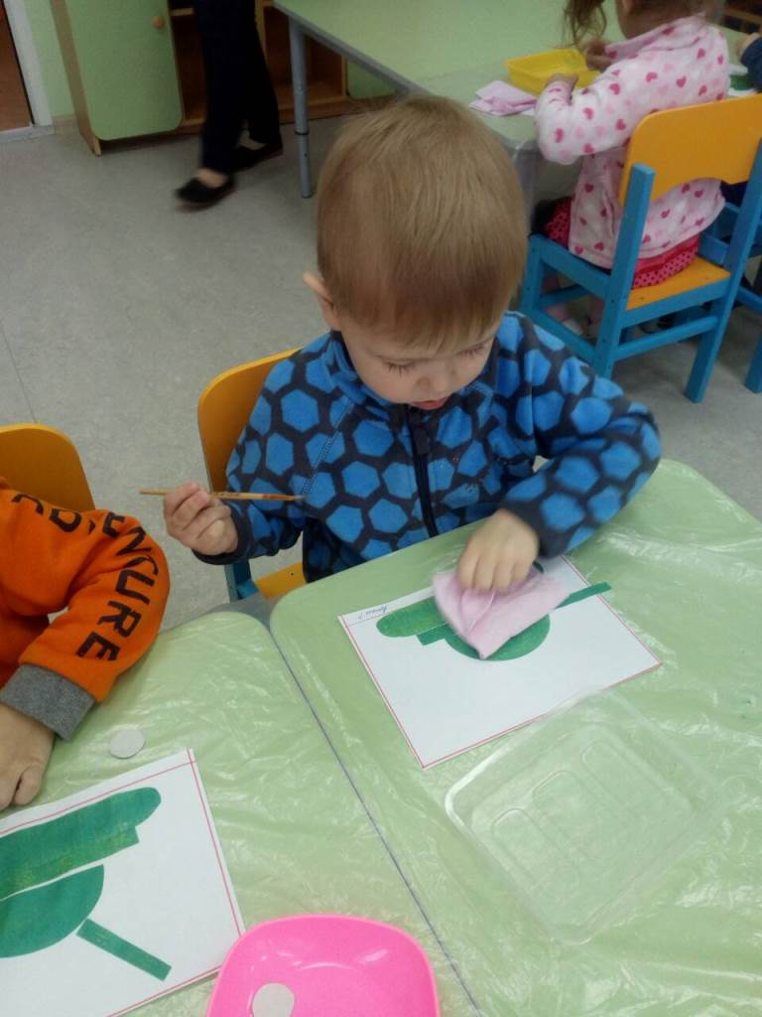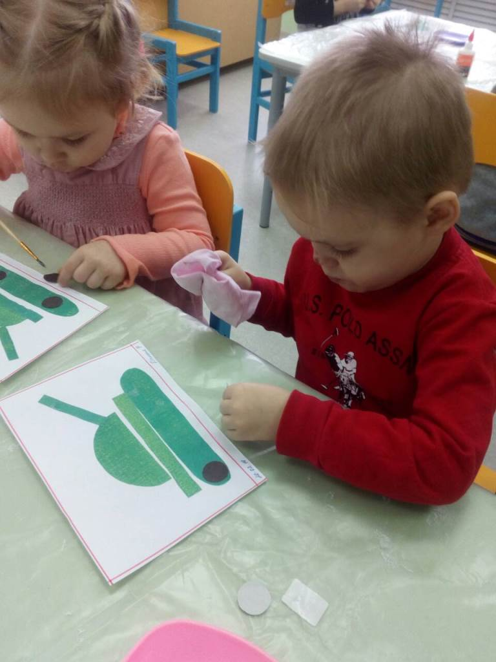

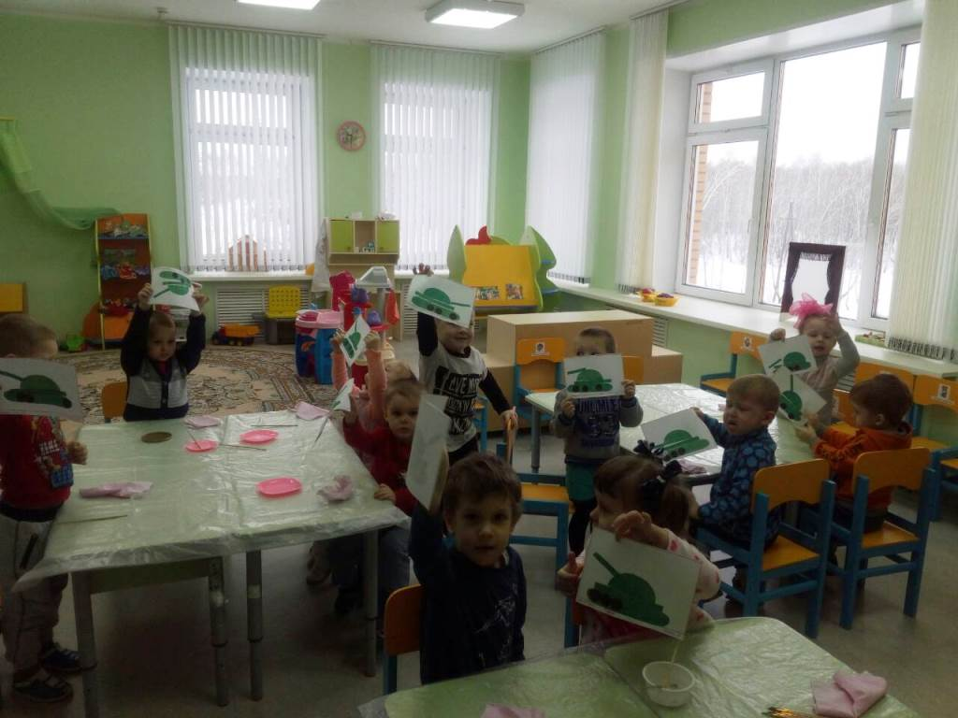
На занятии по рисованию нарисовали флаг нашей страны.
Белый цвет - березка.
Синий - неба цвет
Красная полоска - солнечный рассвет.
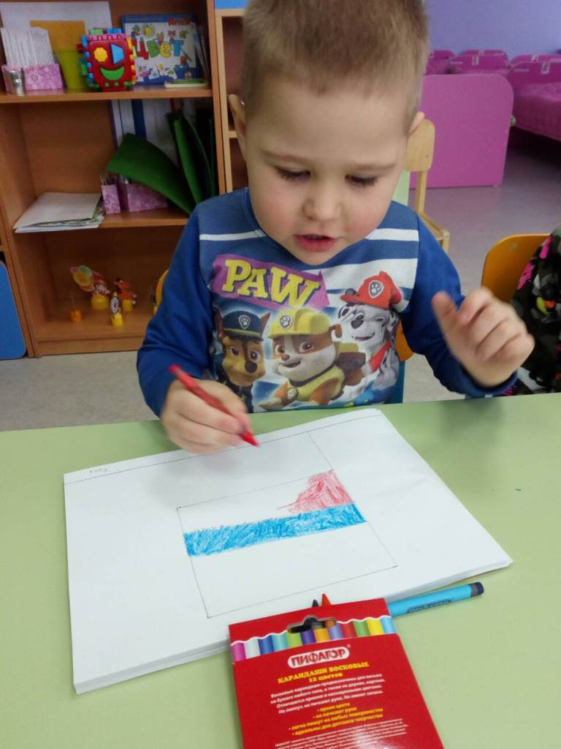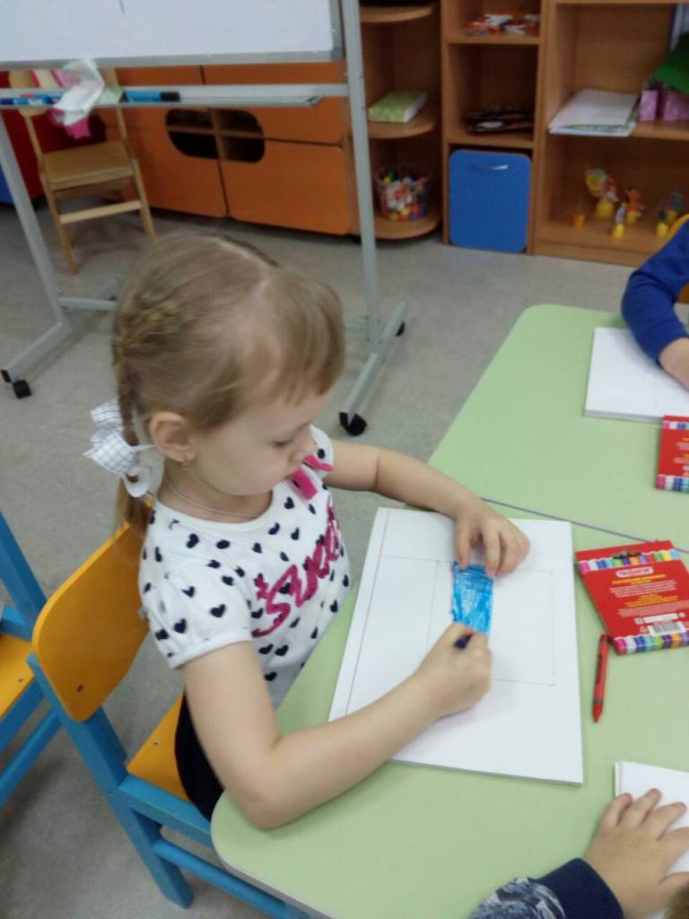
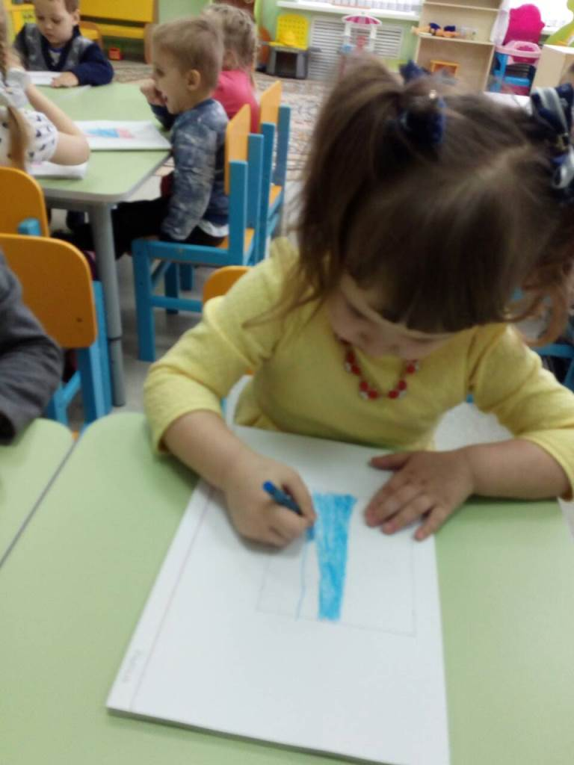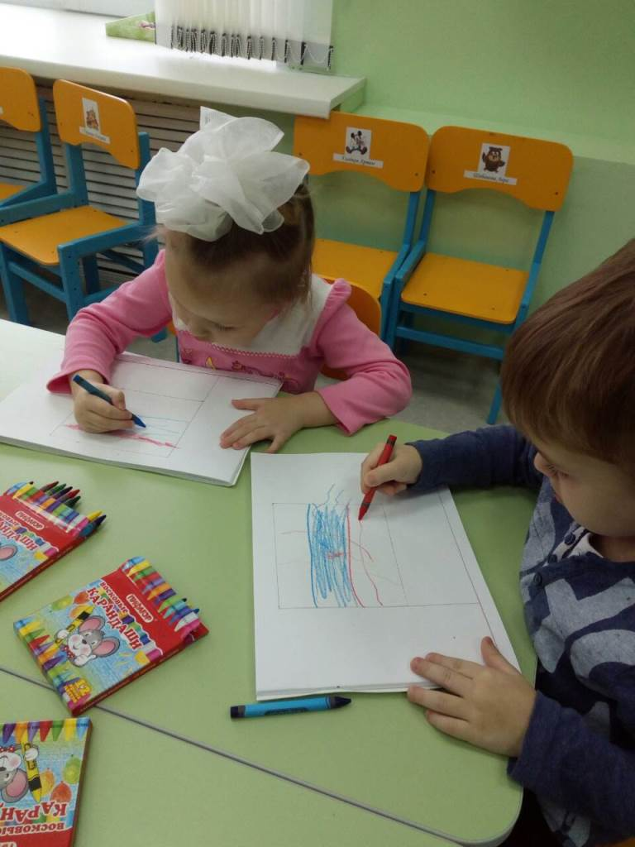
В завершении недели мы с ребятами поздравили наших пап оформлением стенгазеты «Наши папы лучшие на свете».
